[细胞系不同，结果重叠？宁波大学医学院生物化学与分子生物学系系主任研究遭质疑](https://mp.weixin.qq.com/s?__biz=MzkyNzY3NzY3Nw==&mid=2247499893&idx=5&sn=2c9051e330f780eb259cb8f4a11aa548&chksm=c3bdcb35a144bb2fc434eed04129889ec56c696877f237940ece305a26bd048500ef107c982d&scene=126&sessionid=1742834589)

[学术深瞳](javascript:void(0);)2025-03-23 11:57:55广东

近日，发表于《British Journal of Cancer》期刊的研究**‘Circular RNA 0000096 affects cell growth and migration in gastric cancer’环状RNA 0000096影响胃癌细胞的生长和迁移**（doi: 10.1038/bjc.2016.451 ）因实验图像问题引发质疑。该研究由Peifei Li、Huilin Chen、Shengcan Chen、Xiaoyan Mo、Tianwen Li、Bingxiu Xiao、Rui Yu和**Junming Guo**（通讯作者，系主任）共同完成，通讯单位为宁波大学医学院生物化学与分子生物学系，浙江省病理生理重点实验室。

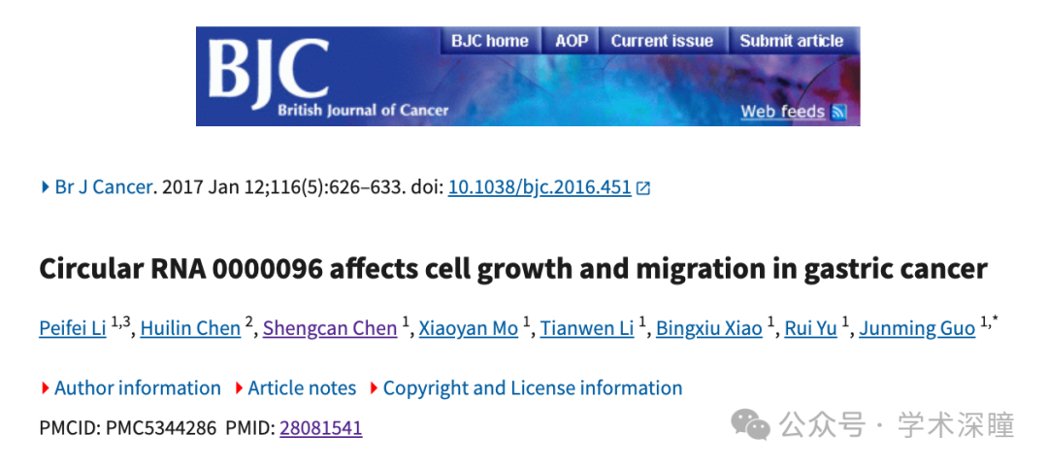

**2025年3月评论人Sholto David指出：**

图 6：应显示来自不同细胞系的样本的蛋白质印迹之间意外相似。我添加了彩色矩形来显示我的意思。

作者能否检查并发表评论？

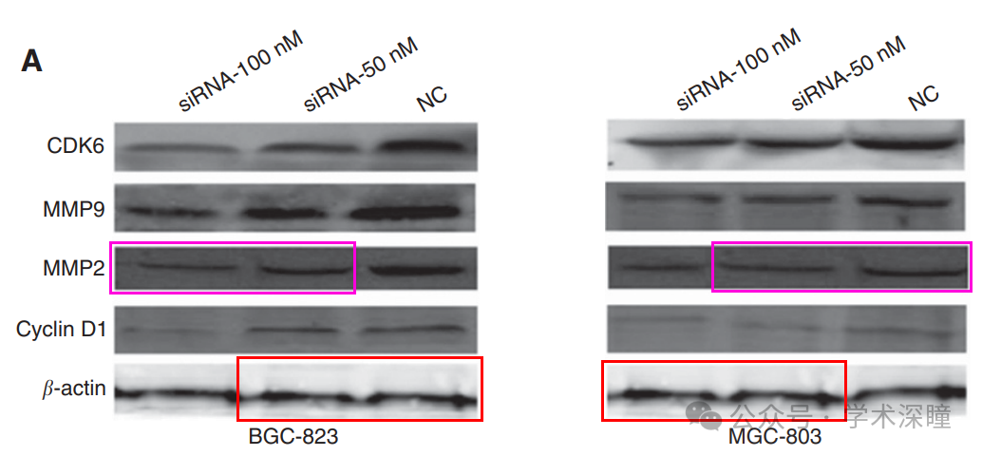

消息来源：

https://pubpeer.com/publications/493C1EC0713019DE68F4EBA2A2031F#1

如需论文查重，请联系微信号xueshushentong

[#宁波大学](https://mp.weixin.qq.com/mp/appmsgalbum?__biz=MzkyNzY3NzY3Nw==&action=getalbum&album_id=3910833476039000065#wechat_redirect)